**Título do Documento:** *Caso de Teste – Formulários*

**Testador Responsável:** *Felipe Lustosa Carvalho*

#### **1. Identificador do Caso de Teste**

* **ID:** CT-003-formularios

#### **2. Nome do Caso de Teste**

* **Nome:** Testes de Formulários (Preenchimento e Validação)

#### **3. Descrição**

* **Descrição Geral:**Este caso de teste verifica a funcionalidade de preenchimento e validação de formulários em uma aplicação web, incluindo envio com dados válidos, validação de campos obrigatórios e preenchimento parcial.

#### **4. Pré-Condições**

* **Pré-requisitos:**

1. Navegador Chrome instalado e atualizado
2. Acesso à internet
3. Python 3.x instalado
4. Selenium WebDriver configurado
5. ChromeDriver compatível no PATH do sistema
6. Site de teste disponível (https://the-internet.herokuapp.com/login)

#### **5. Entradas (Dados de Teste)**

* **Entradas Necessárias:**

1. Cenário - Envio Correto

Nome: "João Silva"

Mensagem: "Mensagem de teste automatizado"

1. Cenário - Campos Vazios

Nenhum dado de entrada (campos deixados em branco)

1. Cenário - Preenchimento Parcial

Nome: "João Silva"

Mensagem: campo deixado em branco

#### **6. Procedimentos (Passo a Passo)**

1. **Teste 1:** Envio Correto do Formulário
2. **Passo 1:** Acessar a página do formulário
3. **Passo 2**: Preencher o campo nome com "João Silva"
4. **Passo 3**: Preencher o campo mensagem com "Mensagem de teste automatizado"
5. **Passo 4**: Clicar no botão de enviar
6. **Passo 5**: Verificar a mensagem de sucesso
7. **Teste 2:** Validação de Campos Vazios
8. **Passo 1:** Acessar a página do formulário
9. **Passo 2:** Deixar todos os campos em branco
10. **Passo 3:** Clicar no botão de enviar
11. **Passo 4:** Verificar as mensagens de erro para campos obrigatórios
12. **Teste 3:** Preenchimento Parcial
13. **Passo 1:** Acessar a página do formulário
14. **Passo 2:** Preencher apenas o campo nome
15. **Passo 3:** Deixar o campo mensagem em branco
16. **Passo 4 :** Clicar no botão de enviar
17. **Passo 3:** Verificar a mensagem de erro para o campo obrigatório não preenchido

#### 

#### 

#### 

#### **7. Saída Esperada**

* **Resultado Esperado:**
* **Teste 1:** - O formulário deve ser enviado com sucesso a mensagem "Thanks for contacting us" deve ser exibida
* **Teste 2:** - O sistema deve exibir mensagens de erro para campos obrigatórios A mensagem "Please, fill in the following fields" deve ser exibida Os campos "Name" e "Message" devem ser indicados como obrigatórios
* **Teste 3:** - O sistema deve exibir mensagem de erro para o campo não preenchido A mensagem "Please, fill in the following fields" deve ser exibida O campo "Message" deve ser indicado como obrigatório

#### **8. Pós-Condições**

* **Estado do Sistema após o Teste:**
* O formulário deve estar limpo e pronto para novo preenchimento
* Todas as mensagens de erro devem ser removidas após correção
* O navegador deve ser fechado adequadamente

#### **9. Observações / Comentários**

* **Observações Finais:**
* Os testes são executados de forma sequencial
* Cada cenário é independente dos demais
* Há tratamento de espera para garantir carregamento da página
* As validações são realizadas após cada interação com o formulário

#### **10. Resultado do Teste**

* **Data da Execução:** 25/02/2025
* **Ambiente de Teste:** Máquina Local
* **Status:** Aprovado, os testes funcionaram
* **Evidências:** Logs de console gerados durante a execução

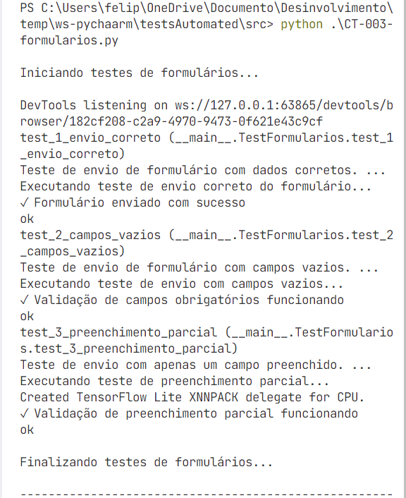

#### **11. Artefato**

* **Código implementado:**  CT-003-formularios.py
* **Localização:** ./src/CT-003-formularios.py